La enseñazna activa se inicia
en los primeros años de vida
en cualquier cenro escolar del mundo.

Basta que el profesor aprenda a ordenar
el movimiento natural de sus pequeños escolares

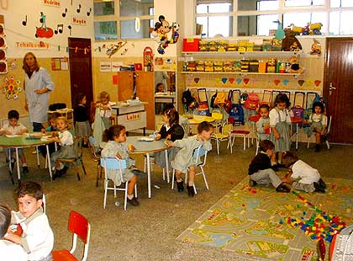

Y respete el instinto movil de
los pequeños escolares
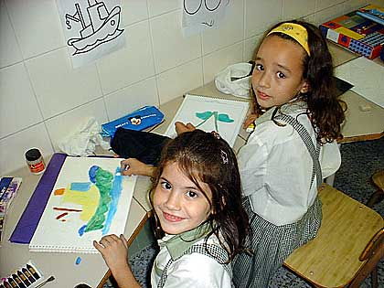

Nos darán cientos de consignas
Pero ninguna vale para el profesor activo
Por que la verdadera actividad no viene de fuera
Sino que nade del interior del educador creativo

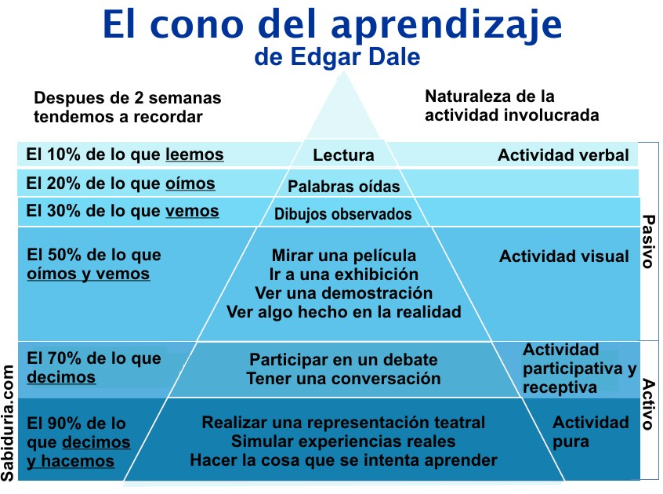
Y haremos mil teorías y clasificaciones
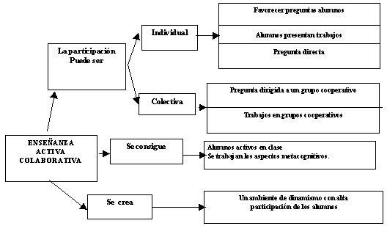

Hay que saber pensar antes de actuar
De lo contrario reconfunde actividad con activismo

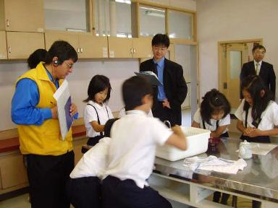

La actividad no es método para pequeños
Sino para todas las edades
Y en todas las materias
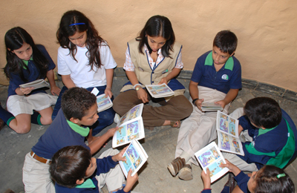 | 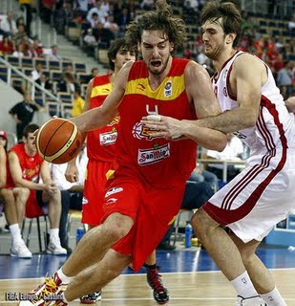

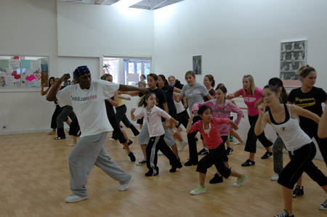

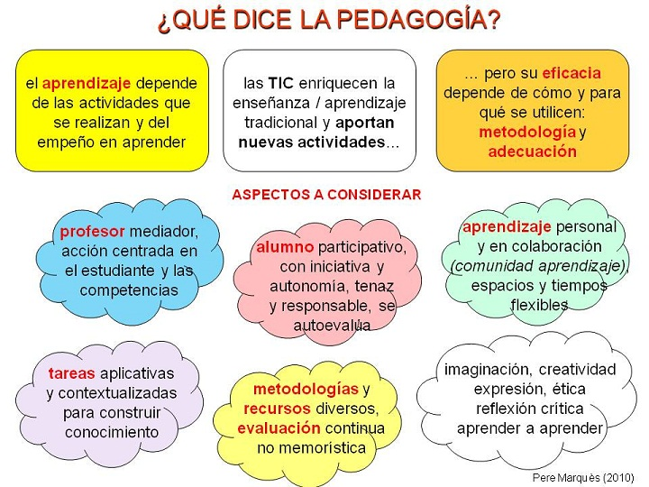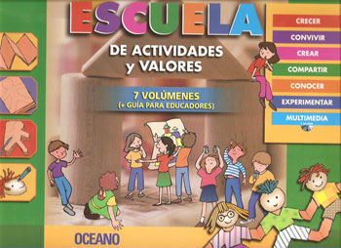
Materiales para pensar en clave de actividad hay mucho
Pero lo importantes ponerlo en práctica

La actividad verdadera no es la que realizan los alumnos
sino la diseña el sistema, el profesor, el ambiente,
el estilo, las metodologías, el equipo docente
y el alumno asume con cierto regocijo

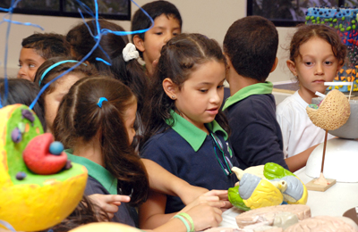
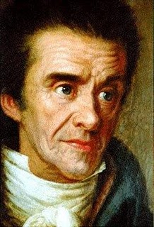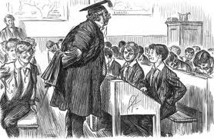
Cuando todavía las aulas eran como aparecen
en esta imagen,
Enrique Pestalozzi decía:
“Si los niños no se mueven es imposible que aprendan
nada útil para la vida la vida
Hay que cambiar los sistemas de la escuela”
Y para eso fundó sus obras intuitivas.
Neuhof, donde fracasó
Yverdon donde triunfó

Cuantas aulas en el mundo
quedan sin poder los alumnos hacer otra cosa que escuchar

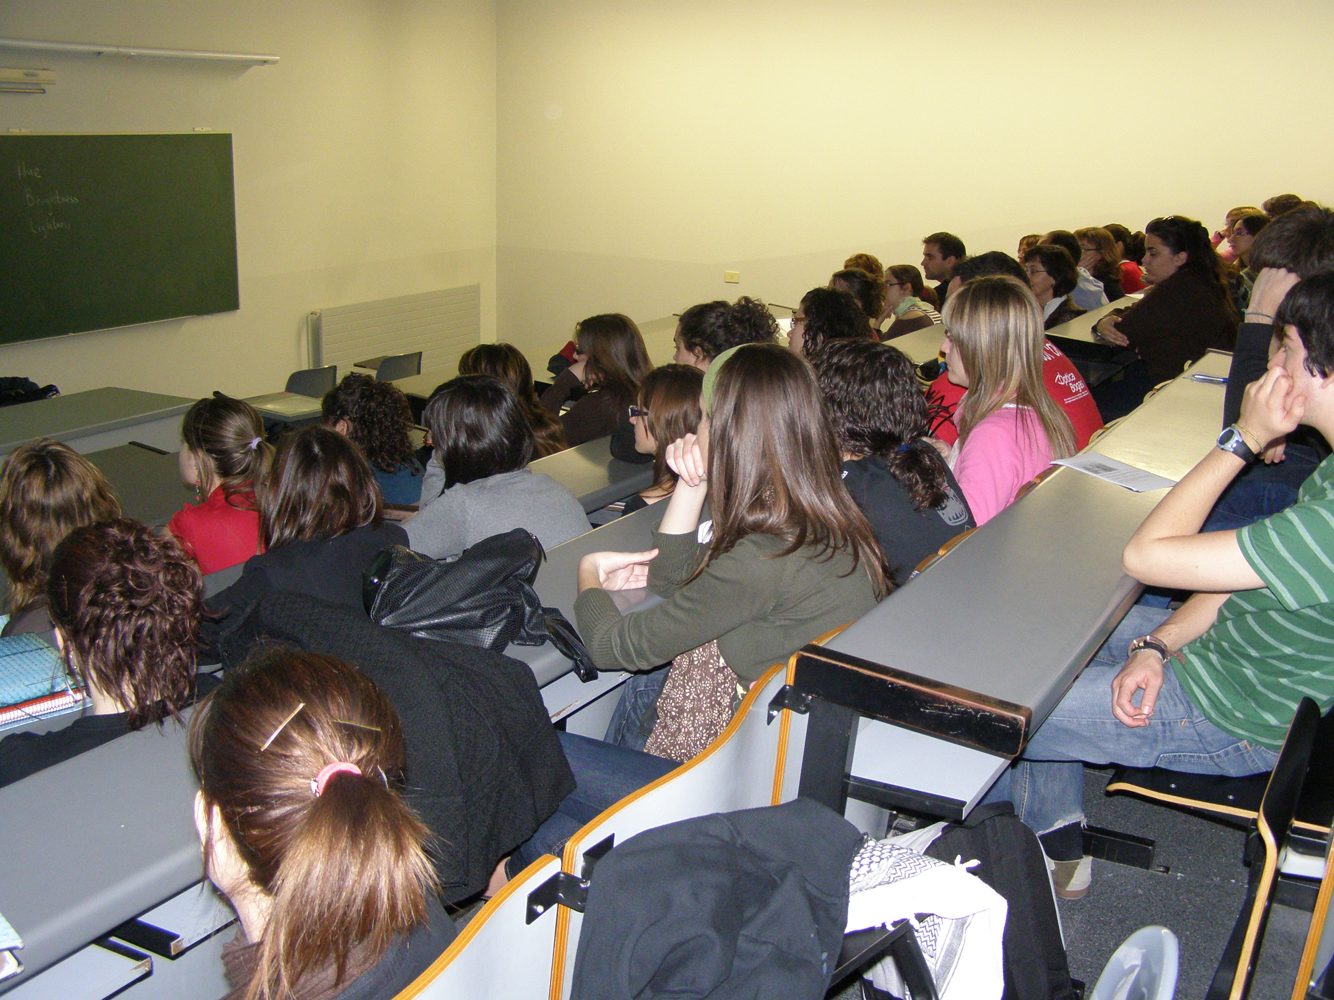

Y cuantas existen en donde se puede actuar
Y ser más feliz que simplemente escuchando
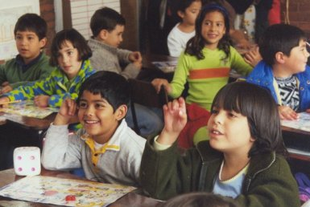
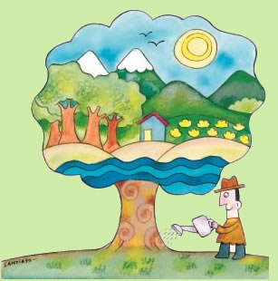 | ¿Y la tuya …  Cómo es?

XIII Aniversario del fallecimiento de Paulo Freire
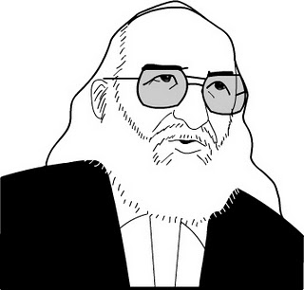
Reflexiones en el 13avo Aniversario de Paulo Freire.
José Rouillon Sociólogo-Educador Lima, 02 de mayo del 2010
Siempre estamos inquietos por tener actividades, en preguntarnos siempre qué más podemos y debemos hacer. Pero, el hacer por el hacer nos puede llevar a perder nuestros fines y objetivos. Y, hasta nos puede llevar a la traición, a la incoherencia. No es el moverse por el moverse el que explica nuestra acción y nuestra misión y visión. Por ello nos queremos preguntar: ¿Cuáles son los objetivos cuando nos reunimos en Seminarios, Talleres, Eventos, Encuentros, Simposios, Congresos?, Son: ¿"dictar" charlas, elaborar documentos, sacar conclusiones, comentar exposiciones, intercambiar informaciones, mover el cuerpo, concentrar nuestra mente, hacer dinámicas, manejar o traer -llevar datos estadísticos y experiencias?

O, nuestra misión y objetivos es más bien pasar de compartir actividades, acciones, eventos a compartir procesos, pasar de generar documentos a generar acciones comunes

El Foro-Red Paulo Freire se inscribe en la segunda alternativa. Estar siempre presente en los procesos, humildemente, pero actuantes, con su voz reflexiva, con su voz de denuncia, con su voz indignada ante tanta corrupción e injusticia. Tenemos un desafío permanente en construir esta segunda perspectiva, para no burocratizarnos y mirarnos exclusivamente hacia nosotros mismos
Ser parte de un movimiento social y espacio de intercambio de experiencias, despertando de la conciencia sumisa, pasiva, cómoda, a la conciencia rebelde, reflexiva, prepositiva, más allá de eventos, seminarios o documentos, que también los tenemos y no los excluimos, pero siempre redefiniendo sus objetivos. Ciertamente también mediante intercambio de información, documentos seleccionados o importantes, elaborando declaraciones, pero para incluirnos y formar parte de procesos de transformación de nuestra realidad. Como parte somos red.
Con muchos otros. Sino fuese así, no tendríamos razón de existir. No somos centro. Ni tampoco lo pretendemos.
Cada enlace es centro, es motor, es cerebro, es corazón, es emoción, es sentimiento, es alegría, es esperanza, es trabajo cotidiano permanente. Cada enlace es multiplicador y creador de nuevas redes y alianzas constructoras de democracia en su vida personal diaria y al interior de sus propias asociaciones o instituciones o partidos, y constructoras de unidad para el cambio multidimensional que necesitamos.
No somos únicos, somos lazo, somos suma, somos fermento, somos convocatoria a la unidad de los buenos frente a las atrocidades de los malignos, somos llamado a superar lo que nos distancia frente a la gran tarea que sí nos exige unidad.
Somos unidad con el movimiento social-cultura- político-educativ o transformador. Nunca solos, separados, siempre con otros, siempre leyendo a otros, escuchando, apoyando siempre el trabajo por la unidad del campo popular. Escuchemos las palabras que Paulo Freire nos ha escrito. Son palpitantes de actualidad, y que con ellas terminaremos nuestras reflexiones.
No hemos sido ni somos espacio político partidario, sino espacio educativo integral y fraterno, respetuoso del compromiso personal en las diferencias, pero, impulsando y promoviendo siempre una opción unitaria y solidaria con la necesidad del cambio y la transformació n social que sea alternativo al modelo capitalista neoliberal, sustantivamente nefasto por más "rostro humano" que se intente ponerle, y que Paulo Freire lo explica hasta el cansancio. No podemos suscribir la filosofía neoliberal ni sus intereses en una práctica política-social- educativa o económica
Nuestros documentos fundacionales los encontramos en nuestra Pág. web que reafirman y explican nuestras posiciones.
Todo esto ya recordando que hoy 2 de mayo tenemos el 13avo. Aniversario del fallecimiento, ocurrido el 02 mayo 1997 y, queremos siempre ser coherentes y leales a su trabajo liberador de educación popular multidimensional y vocación socialista. Queremos pensar y vivir a Paulo Freire en su dimensión latinoamericana para cambiar el mundo opresivo hacia un mundo fraterno y amoroso., pero sin claudicaciones ni debilidades ni concesiones, como él lo pensó y lo vivió.
¿Conoces el pensamiento de Paulo Freire? ¿Lo conocemos? ... Aquí una pequeña ayuda. Estamos desde mayo del 2005 batallando día a día sin interrupción alguna por hacerlo conocer a través especialmente de nuestro grupoyahoopaulofreire, y a través de nuestra presencia en muchas otras redes. Reflexionemos en este día de Aniversario sobre la opción socialista central de Paulo Freire en algunos de sus textos opción a la que nos decía debemos de tener orgullo militante de serlo:
• "No puedo volverme conviviente con un orden perverso y exculparlo de su maldad al atribuir a "fuerzas ciegas" e imponderables los daños que causa a los seres humanos...
• Mi voz tiene otra semántica, otra música. Hablo de la resistencia, de la indignación, de la "justa ira" de los traicionados y de los engañados. De su derecho y de su deber de rebelarse contra las transgresiones éticas de que son víctimas cada vez más"
• “Hay un montón de gente de izquierda que nos da la impresión que, asustados, hoy casi gritan que se han equivocado de dirección. Se arrepienten de haber sido de izquierda, y se vuelven felices con la idea del fin de la historia y que la lucha de clases terminó. Se dicen posmodernos. Yo creo incluso que son posmodernos, pero posmodernos reaccionarios.
• “Tenemos derecho y deber de cambiar el mundo… Lo que no es posible es pensar en transformar el mundo, sin un sueño, sin utopía y sin proyecto… Los sueños son proyectos por los que se lucha… y toda concreción de sueños supone lucha… En realidad, la transformación del mundo a la que aspira el sueño, es un acto político, y sería una ingenuidad no reconocer que los sueños tienen sus contrasueños” Pedagogía de la indignación, ps. 64-65
“30 años para el país, para América Latina, 30 años para el mundo no son nada. Yo creo que en estos 30 años la chance del sueño socialista, democrático, está ahí”.
• “No existe ayuda real entre clases dominantes y clases dominadas, ni entre las llamadas sociedades “imperiales” y las llamadas sociedades “dependientes” (de hecho dominadas), en la comprensión de cuyas relaciones no puede prescindirse del análisis de clase” (Cartas a Guinea Bissau, pág. 15)
• “Y es que nuestra opción como militantes progresistas era para la promoción de las clases populares, lo que no se consigue a no ser por la transformación política y económico-social de la sociedad” • “Lo ideal es la promoción de la conciencia rebelde a conciencia revolucionaria. Radical sin llegar a ser sectaria. Astuta sin llegar a ser cínica. Hábil sin ser oportunista. Ética sin llegar al puritanismo” Cartas a Cristina, 1994. Primera edición en español en 1996, en Siglo XXI. p.135-136
• “De allí la crítica permanente que siempre llevo en mí a la maldad neoliberal, al cinismo de su ideología fatalista y a su rechazo inflexible al sueño y la utopía” Pedagogía de la autonomía, p. 16
• La democracia política o formal no es suficiente -2 La democracia puramente formal hace muy poco, o casi nada, por la liberación de los oprimidos, a no ser a través de la utilización de espacios políticos cuya existencia la misma democracia formal no tiene cómo no admitir. Espacios que deben ser aprovechados por los progresistas en la lucha por la transformación de la sociedad”. Cartas a Cristina, 1994. Primera edición en español en 1996, en Siglo XXI. “Decimocuarta Carta: 164-177):
• “El dividir para mantener la opresión es otra dimensión fundamental de la teoría de la acción opresora, tan vieja como la misma opresión (…) Los opresores no se pueden dar el lujo de consentir la unificación de las masas populares, ya que ello ciertamente significaría una seria amenaza para su hegemonía (…)
• Toda unión de los oprimidos entre sí, ya es una acción en sí misma; pero ella apunta hacia una práctica mayor. Implica que tarde o temprano –al tomar conciencia de su despersonalización- descubran que serán fácil presa del dirigismo y de la dominación. Por el contrario, unidos y organizados podrán transformar sus debilidades, en fuerza transformadora, capaz de recrear el mundo para hacerlo más humano” Pedagogía del oprimido, ps. 138 y 142)
• “Utilizando una fórmula tan antigua como aún eficaz, el dominador divide entre si a los dominados, y de esta manera continúa reinando. La unidad de los diferentes se impone una vez más si éstos pretenden ser eficaces en su justa lucha” (Cartas a Cristina, 1994. Primera edición en español en 1996, en Siglo XXI. Carta octava, p. .199-200
José Rouillon Delgado
"Para transformar nada es suficiente y todo es necesario"
"La alegría no es enemiga del rigor científico"
Aniversarios de Paulo Feire:
Nacimiento, 19 setiembre 1921- Fallecimiento, 02 mayo 1997

